La quête des origines et les Titans

Ἦ τοι μὲν πρώτιστα Χάος γένετ᾽ …
Théogonie d’Hésiode, début du vers 115

(1) avant Ouranos et Gaïa : le problème des origines

Le désir de nommer le point de départ de l’univers pousse le poète grec Hésiode à proposer de commencer sa Généalogie des dieux (Θεογονία) par une divinité primordiale qu’il appelle Χάος (la faille, la brèche). Hésiode ne donne aucune explication et passe directement de Chaos à Gaïa, à l’Amour, au Tartare; Chaos et Tartare engendrèrent la Nuit, puis Gaïa engendra seule Ouranos.
De même aujourd’hui un point de départ est-il donné, familièrement appelé le Grand Boum (le Big Bang). Comme chez les Grecs, il ne s’agit que d’un repère qui nous rappelle que l’origine de l’univers n’est pas accessible – pour le moment ? – aux humains.

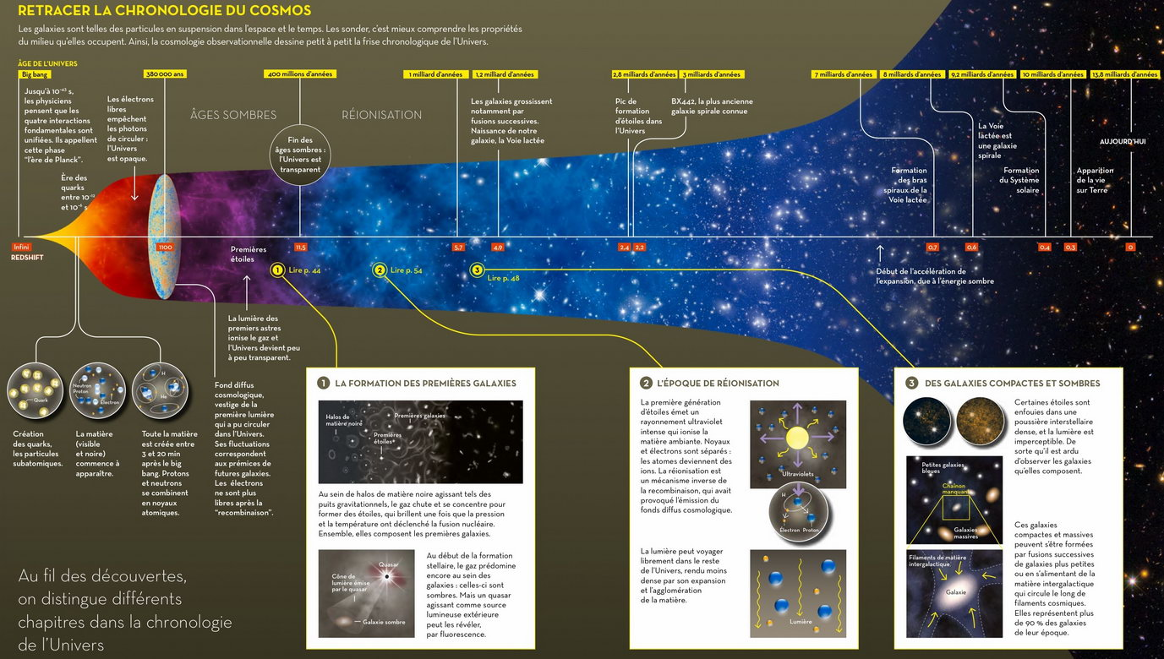
(2) les Titans et leur descendance

Les Τιτᾶνες sont des enfants de Gaïa et d’Ouranos. De même qu’il y aura douze Olympiens vivant sur le mont Olympe il y avait douze Titans principaux vivant sur le mont Othrys : Θέμις (Thémis, la Justice), Φοίϐη (Phébé, «la brillante» c’est-à-dire la Lune), Céos (Κοῖος, «celui qui sait» c’est-à-dire le gardien de la voûte céleste), Κρόνος (Cronos, le père des Olympiens), Κρίος (Crios), Μνημοσύνη (Mnémosyne, la Mémoire), Ὠκεανός (Océan), Τηθύς (Téthys, déesse de la mer), Ἰαπετός (Japet), Ὑπερίων (Hypérion), Θέα (Théia, «la divine») et Ῥέα (Rhéa).

Les trois Cyclopes ouraniens et les trois Hécatonchires sont aussi enfants de Gaïa et d’Ouranos mais ne sont pas considérés comme des Titans.

Les six Titans masculins et les six Titans féminins (ou Titanides) se sont unis pour engendrer de nombreuses divinités secondaires :

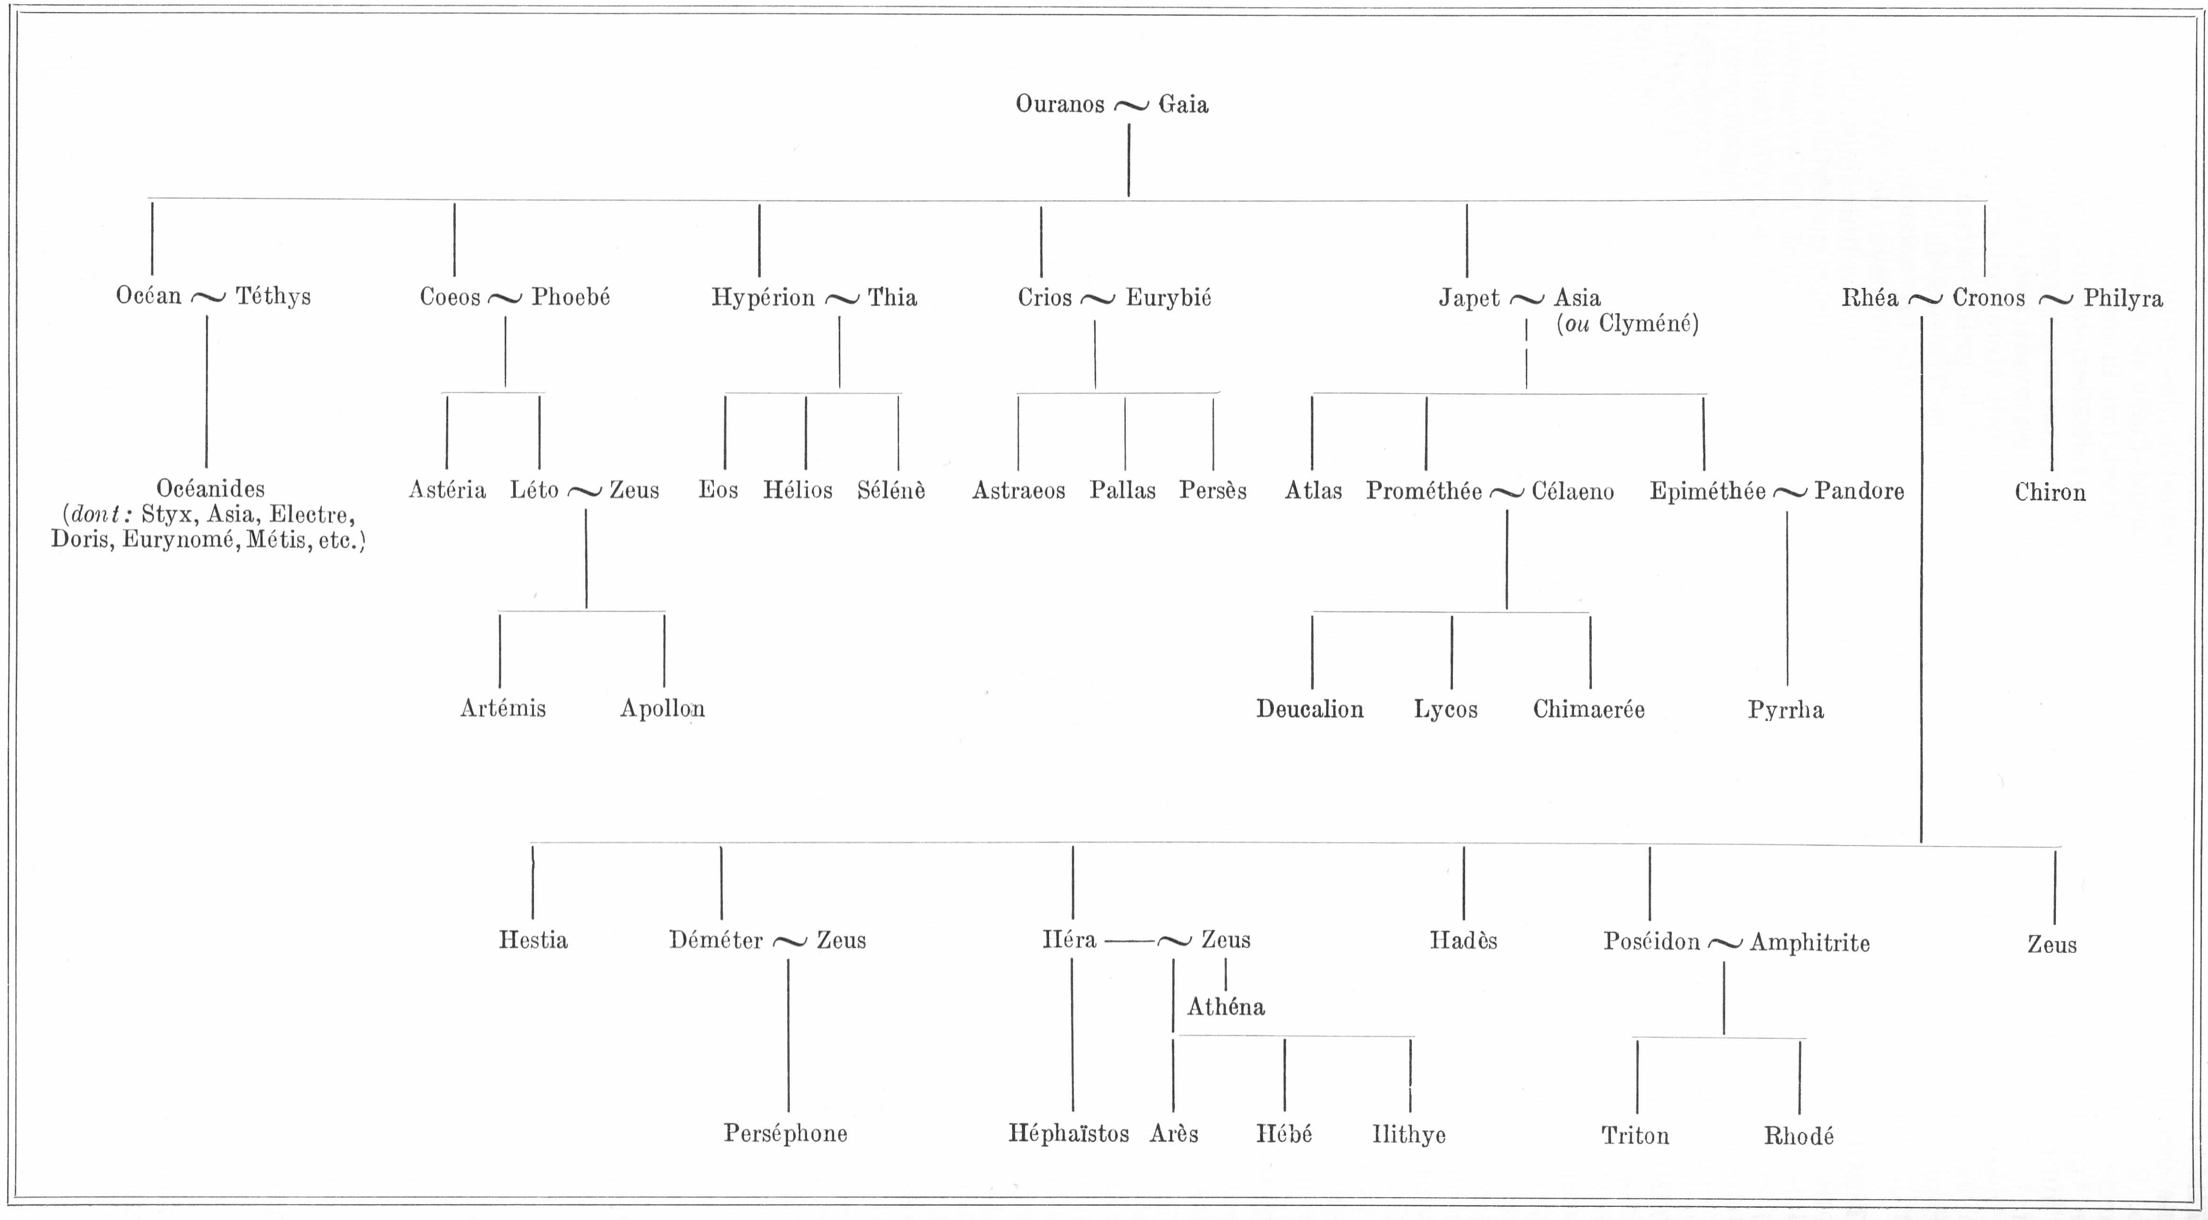
Eurybié est la fille de Gaïa et de Pontos (le flot) : elle est donc la demi-sœur de son mari Crios.

Epiméthée (Ἐπιμηθεύς = celui qui pense après) et Prométhée (Προμηθεύς = celui qui pense avant) sont deux frères qui s’opposent. Le premier incarne l’étourderie, le second la prévoyance.

Prométhée et Epiméthée; histoire de la boîte de Pandore

Épiméthée avait créé les animaux : alors que Zeus s’apprêtait à faire apparaître la lumière, il fallait embellir la création; or Épiméthée supplia qu'on le laisse faire. Il répartit les qualités et les défauts parmi les animaux si bien qu'à la fin, il ne restait plus rien pour l'homme, qui se trouva donc nu et faible.

Après avoir combattu Zeus par deux fois, Prométhée comprit qu'il y a danger à accepter un présent des dieux. Il en avertit son frère Épiméthée, qui accepte malgré tout Pandore, la femme que lui offre Hermès, au nom de Zeus, et l'épouse. Pandore est la première mortelle et possède de nombreuses qualités (son nom signifie « tous les dons »). Mais lors de la création de Pandore, parmi les dieux de l'Olympe qui lui avaient tous fait cadeau d'une qualité, le dieu Hermès lui avait offert la curiosité et les dieux confièrent à la jeune mortelle une jarre (ou une boîte) contenant tous les maux de la Terre. Pandore, dévorée de curiosité, ouvre la boîte et délivre tous les maux qui se répandent alors pour la première fois sur terre.

(3) la Titanomachie

(4) un Titan : Hypérion

